咨询通告

中国民用航空局

文 号：民航规〔2022〕XX号

编 号：AC-398-x
下发日期：2022年x月x 日

民航安全风险分级管控和隐患排查治理
双重预防工作机制管理规定

目 录
1.目的 - 1 -
2.适用范围 - 1 -
3.定义 - 1 -
4.参考资料 - 5 -
5.一般要求 - 6 -
5.1 工作原则 - 6 -
5.2 责任主体 - 7 -
5.3 监管主体 - 7 -
6.民航生产经营单位职责 - 7 -
6.1 负责人的职责 - 7 -
6.2 部门的职责 - 8 -
6.3 从业人员的职责 - 8 -
6.4 工会的职责 - 9 -
6.5 外包方的监管职责 - 9 -
6.6 同一作业区域的监督职责 - 9 -
7.安全风险分级管控 - 9 -
7.1 总体要求 - 9 -
7.2 系统描述 - 10 -
7.3 危险源识别 - 11 -
7.4 风险分析和风险评价分级 - 11 -
7.5 风险控制 - 11 -
7.6 安全风险分级管控台账 - 12 -
8.安全隐患排查治理 - 12 -
8.1 总体要求 - 13 -
8.2 安全隐患排查 - 13 -
8.3 重大安全隐患治理 - 13 -
8.4 一般安全隐患治理 - 14 -
8.5 安全隐患排查治理台账 - 15 -
9.监督检查 - 15 -
9.1 监督检查重点 - 15 -
9.2 推动安全隐患动态清零 - 16 -
9.3 责任追究 - 17 -
10.生效与废止 - 17 -
附录1 安全风险分级管控样例（危险源清单） - 18 -
附录2 安全隐患排查治理样例（安全隐患清单） - 19 -

1.目的
明确“安全风险分级管控和隐患排查治理双重预防工作机制”（以下简称双重预防机制）在民航安全管理体系（SMS）内的相关定义，以及基本逻辑关系、功能定位和运转流程，推动SMS与双重预防机制的有机融合，更加有效地防范化解安全风险。

2.适用范围
本规定适用于中华人民共和国境内依法设立的建有SMS的民航生产经营单位开展的安全风险分级管控和隐患排查治理工作，以及民航行政机关相关监管活动。其他民航生产经营单位应参照执行。

3.定义
危险源：可能导致民用航空器事故（以下简称“事故”）、民用航空器征候（以下简称“征候”）以及一般事件等后果的条件或者物体。（样例见附录1）
注1：区分危险源和隐患的重要性——国际民航组织在Doc9859《安全管理手册》中使用Hazard代指危险源，并另外提出了“不遵守规章、政策、流程和程序的情况”，以及“防范措施”中的“弱点（weakness）”或“缺陷(deficiency）”。对比可知，这一提法实质上符合国内关于“隐患”的定义，但Doc9859《安全管理手册》中未在定义部分将这些定义为“隐患”，从而造成一些单位容易在危险源识别和隐患排查中出现概念混淆和记录混乱，特别是当“双重预防机制”上升为法定要求之后，两者的混淆将成为相关管理满足法定要求的阻碍，必须加以区分。
注2：区分危险源和隐患的必要性——《中华人民共和国安全生产法》（以下简称《安全生产法》）中明确将“危险源”和“隐患”列在同一条法条中，本着立法中避免不同名称描述相同含义导致概念混淆的原则，“危险源”和“隐患”出现在同一法条内，意味着应分属不同定义和内涵。《民航安全隐患排查治理长效机制建设指南》（民航规〔2019〕11号）借用了我国90年代安全管理理论中关于危险源划分为第一类、第二类危险源的概念，这一理论中的第二类危险源即安全隐患。为避免概念混淆，本办法将取代《民航安全隐患排查治理长效机制建设指南》，不再使用“一类危险源、二类危险源”的表述，后者直接表述为“安全隐患”。
注3：当需要把不能胜任或未经培训的“人”列为危险源时，应注意与“人的不安全行为”区分，后者属于隐患的范畴。
注4：根据国际民航组织在Doc9859《安全管理手册》，“危险源是航空活动不可避免的一部分，可被视为系统或其环境内以一种或另一种形式蛰伏的潜在危害，这种潜在危害可能以不同的形式出现，例如：作为自然条件（如地形）或技术状态（如跑道标志）“。可见，危险源定义中的“条件”通常指环境因素；“物体”则通常包括运行体系内存在的能量或物质。因此“危险源”的基本描述应尽量使用名词，如“XXX可燃物、XXX短窄跑道、XXX超高障碍物”等，避免与隐患或后果混淆。
安全隐患：民航生产经营单位违反安全生产法律、法规、规章、标准、规程和安全生产管理制度的规定，或者因风险控制措施的失效或弱化可能导致事故、征候以及一般事件等后果的人的不安全行为、物的危险状态和管理上的缺陷。按照危害程度和整改难度，分为一般安全隐患和重大安全隐患。（样例见附录2）
注1：《安全生产法》及其他法律、法规、规章以及规范性文件中对安全生产事故隐患、生产安全事故隐患、事故隐患、问题隐患、风险隐患等均有提及，基于民航“安全隐患零容忍”的行业特点，本规定中延用“安全隐患”一词，与其他相关概念并无本质差别。
注2：安全隐患的定义主要源于国务院安全生产委员会办公室、原国家安全生产监督总局的定义，该定义沿用至今未发生变化，民航行业使用该定义，能够确保与《安全生产法》相关精神一致。
注3：“隐患”通常表现为“人的不安全行为、物的不安全状态、管理的缺陷”，因此隐患的基本表述应尽量采取“主语+行为、状态、缺陷”的组合，如“人员违反 xxx、车辆阻挡 xxx、手册缺少 xxx”等，避免与危险源混淆。
注4：民航生产经营单位可以在本管理规定对安全隐患分类的基础上，根据管理需要自行进行细化。
重大危险源：长期地或者临时地生产、搬运、使用或者储存危险物品，且危险物品数量等于或者超过临界量的单元（包括场所和设施）。危险物品，是指易燃易爆物品、危险化学品、放射性物品等能够危及人身安全和财产安全的物品。
注1：引用《安全生产法》重大危险源定义的原因——《安全生产法》已经明确界定了“重大危险源”的定义，根据《安全生产法》第二条的适用范围，其中包含了民航业，且明确民航行政机关无权使用法律或者行政法规以外的部门规章、规范性文件来变更《安全生产法》中既定的定义。因此即使本咨询通告中引用此定义，相关单位也应当遵守该定义实施相关安全生产和管理工作。
注2：行业中关于修改或扩大重大危险源的定义的思路，会加重民航生产经营单位向地方政府及相关部门多头报告的任务，以及接受多头监管的负担，不符合民航实际。
重大安全隐患：危害和整改难度较大，应当全部或者局部停产停业，并经过一定时间整改治理方能排除的安全隐患，或者因外部因素影响致使民航生产经营单位自身难以排除的安全隐患。
注：重大安全隐患的定义主要源于国务院安全生产委员会办公室、原国家安全生产监督总局的定义，该定义沿用至今未发生变化。民航行业使用该定义，能够确保与《安全生产法》相关精神一致。
安全风险：危险源后果或结果的可能性和严重程度。根据容忍度不同，分为可接受、缓解后可接受、不可接受三级。
注1：亦有翻译为可接受、可容忍、不可容忍，对应关系不变。
注2：民航的风险分级沿用国际民用航空组织的分级标准，通常分为三个等级，与国家安全生产领域“红橙黄蓝”四个风险等级对应关系为：民航的不可接受风险对应国家安全生产领域的重大风险（红）和较大风险（橙）；民航的缓解后可接受风险对应国家安全生产领域的一般风险（黄）；民航的可接受风险对应国家安全生产领域的低风险（蓝）。
重大风险：风险分级评价中被列为不可接受的风险，或被列为缓解后可接受但相关控制措施多次出现失效的风险。
剩余风险：在实施风险控制措施后仍然存在的安全风险。
注：剩余风险可能包括未识别的风险，也可以认为是一项初始的安全风险在拟采取的风险控制措施后“保留的风险”。实际安全管理中，通常是后者更具现实意义。
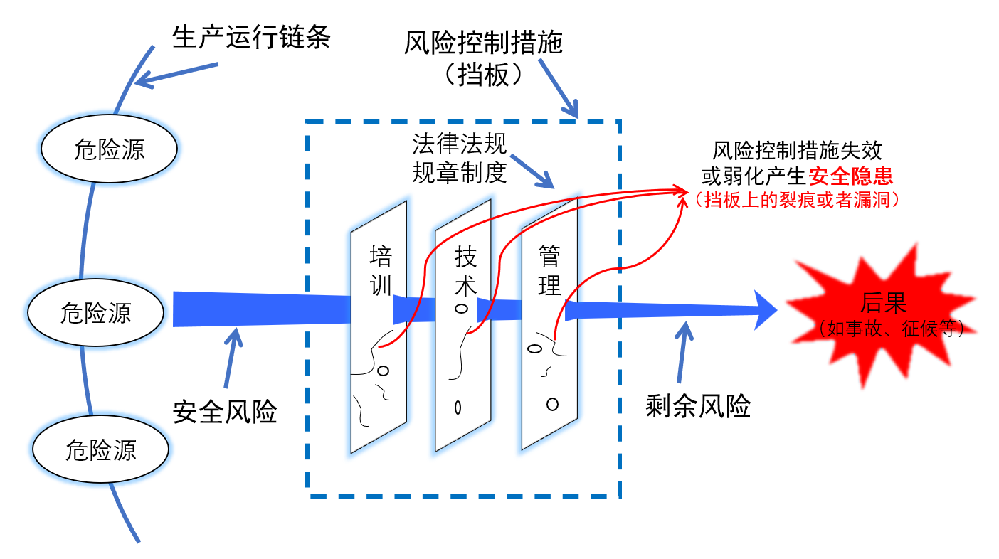
图1 双重预防机制相关基本概念关系示意

4.参考资料
（1）《中华人民共和国安全生产法》，2021年。
（2）附件19《安全管理》第二版，国际民航组织，2016年。
（3）Doc9859《安全管理手册》第四版，国际民航组织，2018年。
（4）《民用航空安全管理规定》（CCAR-398），交通运输部，2018年。
（5）《安全生产事故隐患排查治理暂行规定》，国家安全生产监督管理总局，2007年。
（6）《安全生产事故隐患排查治理体系建设实施指南》，国务院安委会办公室，2012年。
（7）《关于实施遏制重特大事故工作指南构建双重预防机制的意见》，国务院安委会办公室，2016年。
（8）ISO Guide73：2009 《风险管理——术语》。

5.一般要求

5.1 工作原则
民航安全风险分级管控和隐患排查治理工作坚持依法合规、务实高效、闭环管理的原则，围绕事故预防，推动从源头上防范风险、从根本上消除隐患。双重预防机制是民航安全管理体系的核心内容，建设和实施过程中应当遵循有机融合、一体化运行的原则。
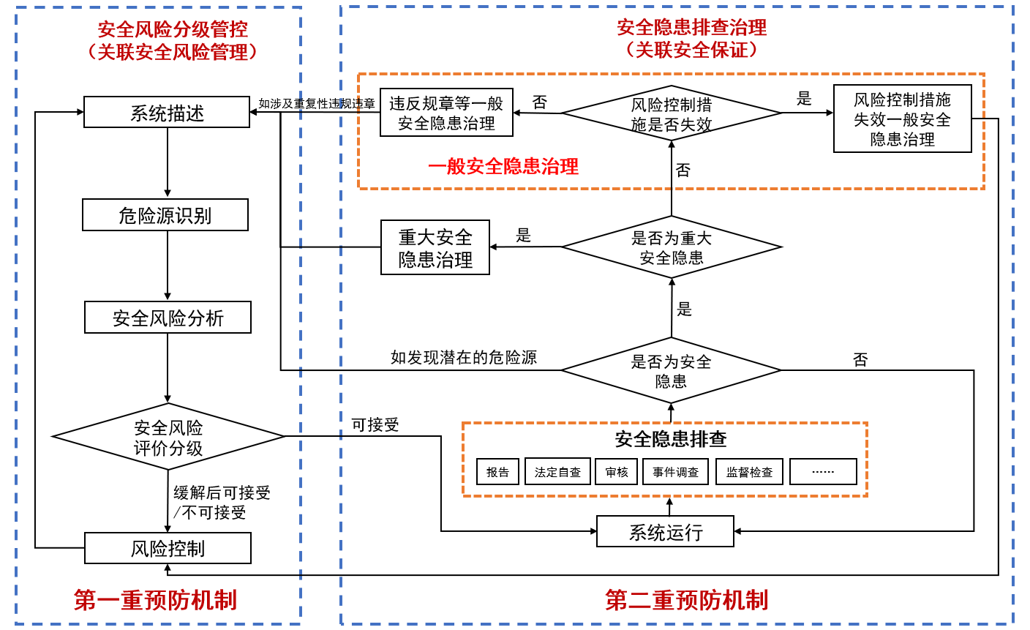
图2 民航SMS相关要素与双重预防机制融合流程
注1：双重预防机制的第一重预防机制——安全风险分级管控，对应民航SMS的第二大支柱——安全风险管理，本质相同。双重预防机制的第二重预防机制——安全隐患排查治理，属于民航安全管理体系的第三大支柱——安全保证的一部分，安全隐患排查同时也是获取安全绩效监测数据的一种方式，并且可能发现新的危险源。
注2：，图2进行了适当简化以便于理解基本逻辑和流程，省略安全绩效监视与测量、数据分析、系统评价等安全管理有关内容，各民航生产经营单位在双重预防机制建设过程中可结合本单位实际，参考其他规范性文件进行补充完善。

5.2 责任主体
民航生产经营单位作为安全生产的责任主体，应当构建安全风险分级管控和隐患排查治理双重预防机制，有效消除隐患、防范化解风险，并向从业人员如实告知作业场所和工作岗位存在的危险因素、防范措施及事故应急措施。

5.3 监管主体
中国民用航空局（以下简称民航局）负责协调、指导行业范围内的民航双重预防机制的建立和落实。中国民用航空地区管理局（以下简称地区管理局）和中国民用航空安全监督管理局（以下简称监管局）负责对辖区内民航生产经营单位双重预防机制的建立和落实情况实施监管。

6.民航生产经营单位职责

6.1 负责人的职责
（1）民航生产经营单位的主要负责人是本单位安全生产第一责任人，对本单位安全生产工作全面负责，在SMS框架内组织建立并落实双重预防机制，督促、检查本单位的安全生产工作，及时消除安全隐患。
（2）其他负责人对职责范围内的安全风险分级管控和隐患排查治理工作负责。
注：生产经营单位的主要负责人因生产经营单位的法律组织形式不同而有所不同。根据《关于进一步强化安全生产责任落实 坚决防范遏制重特大事故的若干措施》（简称“十五条硬措施”），主要负责人通常指生产经营单位法定代表人、实际控制人、实际负责人。

6.2 部门的职责
（1）安全管理部门负责组织开展危险源识别、风险分析和评价分级，拟订或组织其它业务部门拟订相关风险控制措施，督促落实本单位重大危险源、重大风险的安全管理措施；检查本单位的安全生产状况，及时排查安全隐患，提出改进安全生产管理的建议；如实记录本单位安全隐患排查治理情况，并向从业人员通报。
注：“安全管理部门”在民航生产经营单位中存在“安监、航安、安质、安管”等不同名称，但本质上都是《安全生产法》要求的“安全生产管理机构”，即企业内部设立的独立主管安全生产管理事务的部门。
（2）其他部门按照“三管三必须”的原则，履行民航生产经营单位内部管理规定的相应职责，并按规定参与或独立开展危险源识别，风险分析和评价分级，以及风险控制措施，及时排查治理职责范围内的安全隐患。

6.3 从业人员的职责
民航生产经营单位的从业人员应当严格执行本单位的安全生产和安全管理制度和操作规程，发现安全隐患或者其他不安全因素，应当立即向现场安全管理人员或者本单位负责人报告。

6.4 工会的职责
民航生产经营单位的工会发现安全隐患时，有权提出解决的建议。

6.5 外包方的监管职责
民航生产经营项目、场所发包或者出租给其他单位的，民航生产经营单位应当与承包、承租单位签订安全生产管理协议，明确各方对安全生产风险分级管控和隐患排查治理的管理职责。民航生产经营单位对承包、承租单位的安全生产工作负有统一协调、管理的职责。

6.6 同一作业区域的监督职责
在同一作业区域内存在两个以上生产经营单位同时进行生产经营活动，可能危及对方生产安全的，应当签订安全生产管理协议，明确各自的安全生产管理职责、安全风险管控措施和隐患治理措施，并指定专职安全管理人员进行安全检查与协调。民用机场等特定运行场景下另有规定的，从其规定。

7.安全风险分级管控

7.1 总体要求
民航生产经营单位应当建立健全安全风险分级管控制度，并根据图2所示，清晰、明确地接入SMS的“安全风险管理”流程。该制度应当包括对安全风险分级管控的职责分工、系统描述、危险源识别、风险分析、风险评价分级和风险控制过程，以及安全风险分级管控台账等管理要求。

7.2 系统描述
（1）基本要素
参照Doc9859《安全管理手册》的相关要求，“系统描述”是《安全管理体系手册》的必要内容，应当至少包括组织机构、业务流程、可能涉及的设施设备、运行环境、规章制度和操作规程，以及接口的描述，以界定SMS及其子系统的边界，确定双重预防机制在体系内的特征。
（2）作用
使用系统描述可以使民航生产经营单位能够更清晰地了解其众多的内外部交互系统和接口，有助于更好地定位危险源、安全隐患并管控相关风险。同时，及时更新系统描述还有助于了解各种变动对SMS流程和程序的影响，满足SMS在变更管理时关于对与系统描述进行检查的相关要求。
- 格式
系统描述通常包含带有必要注释的组织机构图、核心业务流程图（包含内外部接口），及各项相关政策、程序的列表，但民航生产经营单位应当使用适合其自身的方法和格式编制适合本单位运行特点和复杂程度的系统描述。
注：基于系统描述开展的系统与工作分析识别危险源的过程记录，由各单位按照易理解、可操作、可追溯的原则自行选择格式。

7.3 危险源识别
民航生产经营单位应当综合使用被动和主动的方法，识别与其航空产品或服务有关、影响航空安全的危险源，描述危险源可能导致的事故、征候以及一般事件等后果，从而梳理出危险源与后果之间存在可能性的风险路径。
对重大危险源应当专门登记建档，进行定期检测、评估、监控，并制定应急预案，告知从业人员和相关人员在紧急情况下应采取的应急措施。民航生产经营单位应当按国家有关规定将本单位重大危险源及有关管控措施、应急措施报所在的地方人民政府应急管理部门和所在地监管局备案，并抄报所在地地区管理局。

7.4 风险分析和风险评价分级
民航生产经营单位应当明确安全风险分级标准，对其所识别的、影响航空安全的危险源进行风险分析和评价分级，从高到低分为不可接受风险、缓解后可接受风险和可接受风险三个等级（采用更多等级的单位，需明确对应关系）。
具体的安全风险矩阵和分级标准由民航生产经营单位按照民航局相关业务系统文件规定和本单位特点自行制定。安全风险指数采用字母与数字组合或单纯的数值来表示都是可接受的。

7.5 风险控制
民航生产经营单位应当依据危险源识别和安全风险评价分级结果，按照“分级管控”原则建立健全风险管控工作机制。
（1）对于重大危险源和重大风险，由民航生产经营单位主要负责人组织相关部门制定风险控制措施及专项应急预案；
（2）对于其他缓解后可接受风险，由民航生产经营单位安全管理部门负责组织相关部门制定风险控制措施；
（3）对于可接受风险，仍认为需要进一步提高安全性的，可由相关部门自行制定措施，但要避免层层加码。
对于涉及组织机构、政策程序调整等需要较长时间的风险管控措施，民航生产经营单位应当采取临时性安全措施将安全风险控制在可接受范围，且上述类型的风险控制措施制定后，应当重新回到系统描述，按需开展变更管理，并分析和评价剩余风险可接受后，方可转入系统运行环节。

7.6 安全风险分级管控台账
民航生产经营单位应当利用信息化技术对风险分级管控工作进行动态监控，建立台账，至少如实记录危险源名称、危险源所在部门、是否是重大危险源、危险源可能导致的后果、现有风险控制措施、风险分级评价、计划风险控制措施、风险控制措施落实效果等安全风险分级管控情况。
注：安全风险分级管控台账即危险源清单，可参见附录1的样例，本规定样例中未包含安全绩效管理有关内容。

8.安全隐患排查治理

8.1 总体要求
民航生产经营单位应当建立健全并落实本单位的安全隐患排查治理制度，该制度包括对安全隐患排查治理的职责分工、安全隐患排查、重大安全隐患治理、一般安全隐患治理和安全隐患排查治理台账等管理要求。
要通过立整立改或制定等效措施等方法，确保可能导致风险失控的安全隐患“动态清零”，即：针对排查发现的安全隐患，应当立即采取措施予以消除；或对于无法立即消除的安全隐患，制定临时性等效措施管控由于受该隐患而可能失控的管控风险，并制定整改措施、确定整改期限且在整改完成前定期评估临时性等效措施的有效性。

8.2 安全隐患排查
民航生产经营单位应当根据自身特点，采取但不限于安全信息报告、法定自查、安全审计、SMS审核以及配合行政检查等各种方式进行安全隐患排查。
如发现重大安全隐患，应按照8.3的要求进行治理；如发现一般安全隐患，应当按照8.4的要求进行治理；排查中如发现潜在的危险源，应回溯到“7.2系统描述”进行定位和梳理，适时启动安全风险分级管控流程识别危险源并管控相关风险；如评估发现的问题不属于上述任何一类，可选择是否改进后，回到系统运行环节。

8.3 重大安全隐患治理
对于重大安全隐患，民航生产经营单位应当至少采取下列治理措施：
（1）及时停止使用相关设施、设备，局部或者全部停产停业，并立即报告所在地监管局，抄报所在地地区管理局。
（2）应回溯到本规定“7.2 系统描述”环节进行梳理，按照“7.安全风险分级管控”要求启动安全风险分级管控，有针对性地制定治理方案。
（3）组织制定并实施治理方案，落实责任、措施、资金、时限和应急预案，消除重大安全隐患。
（4）被责令局部或者全部停产停业的民航生产经营单位，完成重大安全隐患治理后，应当组织本单位技术人员和专家，或委托具有相应资质的安全评估机构对重大安全隐患治理情况进行评估；确认治理后符合安全生产条件，向所在地监管局提出书面申请（包括治理方案、执行情况和评估报告），经审查同意后方可恢复生产经营。

8.4 一般安全隐患治理
（1）对于排查出来风险控制措施失效或弱化产生的一般安全隐患，治理过程中应当回溯到“7.5 风险控制”环节对风险控制措施进行审查和调整；对于涉及组织机构、政策程序调整等需要较长时间的风险管控措施，民航生产经营单位应当采取临时性安全措施将安全风险控制在可接受范围，且上述类型的风险控制措施制定后，应当重新回到“7.2 系统描述”，按需开展变更管理，并分析和评价剩余风险可接受后，方可转入系统运行环节。
（2）对于暂未关联到已有风险管控措施的、因违规违章等情况被确定的安全隐患，如涉及重复性违规违章行为，应当回溯到本规定“7.2 系统描述”环节进行梳理，并按要求启动安全风险分级管控；如不属于重复性违规违章，可立即整改并关闭。

8.5 安全隐患排查治理台账
民航生产经营单位应当：
（1）建立安全隐患排查治理台账（即隐患清单，参见附录2样例），如实记录安全隐患名称、类别、原因分析（如适用）、关联的风险控制措施、可能关联的后果（如适用）、整改措施、治理效果验证情况等安全隐患排查治理情况。已经完成整改闭环的隐患可标记关闭，不再统计在本公司隐患总数内，但安全管理的数据库，以及判定重复性、顽固性隐患的比对资料，应当长期保存，不得随意篡改或删除。
（2）对重大安全隐患除填入隐患清单外，还应建立专门的信息档案，包括重大安全隐患的治理方案、复查验收报告以及报送情况等各种记录和文件。
（3）通过职工大会或者职工代表大会、信息公示栏等方式向从业人员通报安全隐患排查治理情况。

9.监督检查

9.1 监督检查重点
民航行政机关在对各业务系统民航生产经营单位的SMS检查时应包含以下重点内容：
（1）安全风险分级管控和安全隐患排查治理的制度建设和实施情况；
（2）安全风险分级管控和安全隐患排查治理台账建立情况；
（3）重大风险的管控措施落实情况；
（4）重大危险源的管控情况；
（5）重大安全隐患的治理情况；
（6）未能按期关闭的安全隐患及重复性违规违章类的安全隐患治理情况。

9.2 推动安全隐患动态清零
对于民航行政机关检查发现的安全隐患，应当责令立即治理，并建立健全安全隐患治理督办制度，以安全隐患“动态清零”为目标，督促民航生产经营单位落实安全隐患排查治理工作。
（1）对于治理难度高且尚未构成重大安全隐患的一般安全隐患应当重点记录、跟踪督办。
（2）对于检查发现或者接报的重大安全隐患要登记建档，指定专责部门挂牌督办，并录入信息系统。必要时，应当将重大安全隐患治理情况通报该单位上级主管部门，或报告同级人民政府对重大安全隐患实施挂牌督办，落实《安全生产法》关于相互配合、齐抓共管、信息共享、资源共用的安全监管要求，共同督促民航生产经营单位消除重大安全隐患。
（3）重大安全隐患排除前或者排除过程中无法保证安全的，应当责令从危险区域内撤出作业人员，责令暂时停产停业或者停止使用相关设施、设备。
（4）重大安全隐患治理完成，收到民航生产经营单位提出的书面申请后，由所在地地区管理局或授权监管局组织现场审查，审查合格后，方可对重大安全隐患进行核销，同意恢复生产经营和使用。

9.3 责任追究
民航生产经营单位未按照规定落实民航安全风险分级管控和隐患排查治理工作的，依法进行处理。

10.生效与废止
本咨询通告自8月31日生效，《民航安全隐患排查治理长效机制建设指南》（民航规〔2019〕11号）同时废止。过渡期至2023年9月1日，在此期间各地区、各单位应当逐步完成相关制度、系统模块及历史数据等梳理和调整。

附录1 安全风险分级管控样例（危险源清单）
编号 | 危险源名称  （参照第三章危险源定义及注释4） | 危险源  管理的主责部门 | 重大  危险源 | 危险源识别 |  | 风险分析和风险评价分级 |  |  |  |  | 风险控制措施  （如风险处于可接受，可填写“不涉及”） | 剩余风险  （参照第三章剩余风险定义及注释）
 |  |  |  | 危险源  来源 | 可能导致的后果（事故、征候、一般事件等） | 现有风险控制措施  （针对危险源已有的规章制度和操作规程、技术、培训等） | 风险分级  （参照第七章7.4）
 |  |  |  |  |  |  | 可能性 | 严重性 | 风险值 | 风险评价分级 |  | 可能性 | 严重性 | 风险值 | 风险评价分级 | 是否衍生新的危险源  （如是，填写新危险源名称和编号）
1 | xx、xx等3个机场冬季湿滑或污染跑道 | 飞行部（航空公司） | 否 | 事件调查 | 飞机冲偏出跑道 | 1.模拟机训练中有湿滑跑道的训练科目。  2.FOCM手册中有湿滑跑道的起降标准和程序。 | 4 | B | 4B | 不可接受风险 | 1.一个定检周期内有过刹车系统故障的飞机不运行该机场。  2.结合QAR监控状况，在模拟机复训中增加部分飞行员湿滑跑道起降训练不少于2次/场；  3.在换季学习中增加湿滑跑道着陆的学习内容，培训飞行机组强化主动了解天气变化趋势和雪情通告的意识。  4.细化飞行准备，飞行机组要准确识读新的道面状况评估报告和雪情通告相关内容；签派员要讲解帮助机组掌握污染道面变化情况和污染物导致跑道变窄的信息。  5.在现有标准框架下，进一步明确湿跑道和污染跑道上的运行限制与侧风标准，作为冬季飞行前准备抽查项，抽查率不低于50%。  6.下发警示，要求配载部门和飞行机组严格按程序做好性能分析，防范起降时偏出跑道风险。 | 1 | B | 1B | 可接受
2 | XX机场春季低空风切变、强乱流 | 飞行部（航空公司） | 否 | 自愿报告统计 | 飞机可控撞地 | 1.运行手册天气标准  2.机组训练手册颠簸、风切变处置程序  3.模拟机复训科目 | 2 | A | 2A | 缓解后可接受风险 | 1.报告及数据分析中乱流、风切变最集中的3-4月份，调整部分航班时刻，起降时刻避开下午风险最高的时段，降低遇到极端天气的可能性。  2.并增加签派席位专项监控程序，预报、实况等存在风切变或大风时及时提醒机组。  3.排班确认3-4月份执飞该机场的机组，最近一次复训中无风切变处置、稳定进近方面的不符合记录。且航前准备时提前向机组发放xx机场航前准备提示单。 | 1 | C | 1C | 可接受

附录2 安全隐患排查治理样例（安全隐患清单）
编号 | 安全隐患名称  （参照第三章安全隐患定义及注释3） | 重大安全隐患  （参照第三章重大安全隐患定义） | 隐患的类别（参照第八章8.4） | 原因分析  （如适用） | 关联的风险控制措施（法规、制度或者风险控制措施的具体要求） | 关联的后果  （如适用） | 来源 | 发现  时间 | 整改单位/部门 | 整改时间 | 整改措施 | 整改资金  （如适用） | 应急预案（涉及重大隐患时填写） | 措施验证人 | 措施验证时间 | 治理效果验证情况 | 是否  关闭 | 关闭  时间
1 | 某进近管制室部分管制员违反管制协议，向相邻管制单位过早进行电子移交。 | 否 | 风险控制措施失效 | 1.部分管制员对管制协议向相关内容存在误解；  2.进近管制室对管制协议开展了培训，但无相关考核；  3.进近管制室的《业务培训管理规定》中没有明确需要考核的条件及要求。 | 进近管制室的《业务培训管理规定》规定：协议签订后，应对全体人员开展不少于2小时的培训。 | 飞行冲突 | 内部检查 | 2022/1/3 | 进近管制室 | 2022/1/9 | 1.修订进近管制室《业务培训管理规定》，增加业务培训后应对受训人员进行考核，不合格的直到补考合格后方可上岗的要求。  2.进近管制室对全体人员开展管制协议培训和考核，对不合格的人员进行了补考，直到全体人员考核合格。 | 无 |  | 安质部检查员 | 2022/2/1 | 1.2022年2月1日检查了进近管制室修订的《业务培训管理规定》，该规定明确业务培训后应对受训人员进行考核，不合格的直到补考合格后方可上岗的要求。  2.2022年2月1日检查进近管制室对全体人员进行管制协议培训和考核记录，均已经考核合格。  3.2022年2月1日随机抽查了过去两个月中每周各1小时的录像，没有发现过早进行电子移交的情况。 | 是 | 2022/3/1
2 | 货运平板车阻挡加油车前方的紧急通道。 | 否 | 重复性违规违章 | 1、作业人员违反车辆靠机作业规范；  2、作业人员对加油车紧急通道的要求不熟悉。 | 公司《航站运行手册》“航空器活动区道路交通管理规则”第XXX条"当飞机正在加油时，在停机位内的车辆不得阻碍加油车前方的紧急通道。 | 1、紧急情况下阻挡加油车的撤离；  2、车辆与飞机或车辆与车辆刮碰 | 日常安全检查 | 2022/1/3 | 货运部 | 2022/1/5 | 1、对违规操作人员进行批评教育并现场纠正；  2、组织装卸处员工再次学习《航空器活动区道路交通管理规则》的相关要求；  3、安质处组织对车辆靠机作业安全检查频次由每周3次增加至5次，并协调机场进行视频抽查。 | 无 |  | 货运部安全质量经理 | 2022/2/3 | 1.2022年2月3日检查了装卸处员工学习《航空器活动区道路交通管理规则》的记录和考核记录，所有员工学习和考核合格  2.2022年2月3日随机抽查过去两个月的车辆靠机作业安全检查记录，发现连续两个月没有发生类似违规事件 | 是 | 2022/3/6

